Развитая монологическая речь дошкольника как предпосылка успешного обучения в школе

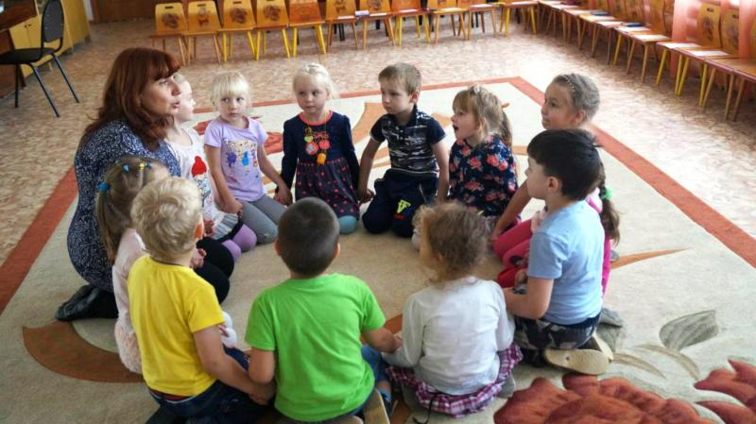

Обучение дошкольников монологической речи

Речь человека - показатель его интеллекта и культуры. Сама по себе она не возникает, а является составной частью общения.
В связной речи понятие - монологическая речь является центральной.
Исследователь Леонтьев считает, что монологическая речь имеет некоторые особенности:
1. Монологическая речь - это развернутый вид речи, так как мы
вынуждены не только назвать предмет, но и описать его, если
слушатели не знали раньше о предмете высказывания.
2. Монологическая речь - произвольный вид речи. Говорящий, имеет намерение выразить содержание, должен выбрать для этого содержания адекватную языковую форму и построить на его основе высказывание.
Главной задачей развития связной речи является совершенствование монологической речи.
Развивать монологическую речь необходимо начинать с 2-х лет в процессе чтения и разучивания потешек, прибауток. С 4 лет детям доступны такие типы монолога как - описание и повествование.
Формировать у детей монологическую речь необходимо со среднего возраста. В старшем дошкольном возрасте детям доступен тип монолога - рассуждения в одно - два предложения.
При формировании у детей монологической речи ставятся следующие задачи:
1. Развивать связную монологическую речь. Учить составлять повествовательные рассказы по игрушкам, картинкам, из личного и коллективного опыта.
2. Стимулировать и развивать речевое творчество детей.
3. Развивать словарь детей за счет расширения представлений о явлениях социальной жизни, взаимоотношениях и характерах людей.
4. Поддерживать интерес к рассказыванию.
5. Уделять особое внимание воспитанникам с нарушением речи.
6. Воспитывать интерес к языку и желание говорить правильно.

Монологическая речь ребёнка-дошкольника

Уважаемые педагоги и родители!

Сегодня мы поведем разговор о развитии речевых навыков у детей дошкольного возраста. Дошкольное детство - очень короткий отрезок в жизни человека, ведь это всего первые 7 лет. Но они имеют огромное значение. В этот период развитие идет как никогда бурно и стремительно.
Из совершенно беспомощного, ничего не умеющего существа младенец превращается в относительно самостоятельную, активную личность.
И вот уже скоро ребенок пойдет в школу. Всем в семье хочется, чтобы он учился с интересом, радостью, старанием. Но все ли взрослые сделали для того, чтобы ребенок был готов к этому?
Достаточно ли развита его речь? Ведь от этого зависят его успехи в усвоении абсолютно всех предметов школьной программы.
К 5-ти годам речь ребенка должна быть в основном сформирована: он должен правильно строить фразу, четко произносить все звуки родного языка, его словарный запас должен быть достаточно обширен и богат.
Умение детей пользоваться в общении с окружающими правильной речью, понятно выражать свои мысли, говорить на родном языке чисто и выразительно является одним из необходимых условий полноценного развития личности ребенка. На этапе раннего развития речь детей носит ситуативный характер: ребенок использует отдельные слова, звукоподражания, жесты, мимику.
Окружающим такая речь понятна лишь в определенной конкретной ситуации. С того момента, когда речь ребенка потенциально может быть внеситуативной и внеконтекстной, считается, что он овладел минимумом речевых умений.

Очень важным этапом в развитии речи является переход от диалогической речи к различным формам монологической. Диалогическая речь в большей степени ситуативна и контекстуальна, она более элементарна, чем другие виды речи.
Являясь первичной, естественной формой языкового общения, эта форма речи состоит из обмена высказываниями, для которых характерны вопрос, ответ, добавления, пояснения, возражения, реплики. При этом особую роль играют мимика, жесты, интонации, которые могут изменять значение слова.
Необходимо развивать у детей умение строить диалог - спросить, ответить, объяснить, попросить, поддержать, пользуясь при этом разнообразными языковыми средствами в соответствии с ситуацией. Для этого проводятся беседы на самые различные темы, связанные с жизнью ребенка в семье, в детском саду, о его отношениях с друзьями и со взрослыми, о его интересах, желаниях. Именно в диалоге развивается умение выслушать собеседника, задать вопрос, ответить в зависимости от контекста.
Развернутым видом речи является монологическая речь. Эта речь в большей степени произвольна: говорящий имеет намерение выразить содержание и должен выбрать для этого содержания адекватную языковую форму и построить на ее основе высказывание.
Монологическая речь - это организованный и относительно развернутый вид речи, так как мы вынуждены не только назвать предмет, но и описать его. Владение связной монологической речью - одна из центральных задач речевого развитии дошкольников..
Ее успешное решение зависит от многих условий, которые должны быть учтены в процессе речевого воспитания. Связной считается такая речь, которая организована по законам логики, грамматики, представляющая собой единое целое, обладающая относительной самостоятельностью, законченностью.
Владение связной монологической речью является высшим достижением речевого воспитания дошкольников. Оно вбирает в себя освоение звуковой стороны речи, словарного запаса, грамматического строя речи и происходит в тесной связи с развитием всех сторон речи - лексической, грамматической, фонетической. В развитии связной речи понятия «диалогическая» и «монологическая» речь являются центральными.
При работе по развитию связной речи используются следующие задания и упражнения:
1. Оречевление ряда последовательно выполненных действий.
Организуется игровая ситуация. Ребенку дается несколько заданий, которые он выполняет в названной последовательности. Потом ребенок должен прокомментировать свои действия.
2. Составление предложений с использованием фланелеграфа.
Объединение этих предложений в рассказ.
Ребенок отбирает несколько персонажей и предметы, с которыми будут манипулировать их «герои». На фланелеграфе оформляются разные ситуации, о которых рассказывает ребенок. Затем с помощью взрослого составляется рассказ.
3. Составление рассказа по картинке и серии картин.
Сначала ребенок слушает рассказ. По прочтении надо предложить выбрать и разложить в нужной последовательности соответствующие картинки. Ребенку задается серия вопросов, с помощью которых определяется, что было в рассказе сначала, потом и чем все закончилось.
4. Составление рассказа-повествования.
Дошкольники могут составлять разные типы повествований: реалистические рассказы, сказочные истории, рассказы по картине, серии картин.
5. Составление рассказов-описаний.
Этому виду заданий предшествует большая работа по сравнению предметов. Сравнение активизирует мысль детей, направляет внимание на отличительные и сходные признаки предметов. Дошкольники могут описывать игрушки, предметные или сюжетные картинки, собственные рисунки, явления природы, людей и животных.
6. Рассуждение.
У дошкольников особенно важно развитие умения логически мыслить, рассуждать, объяснять, доказывать, делать выводы, обобщать высказанное.
7. Пересказ текстов.
Обучать пересказу детей можно тогда, когда они уже овладели фразовой развернутой речью, научились слушать и понимать содержание текста. Пересказ помогает совершенствовать речевые навыки, развивает внимание ребенка и его мышление. Пересказ может быть выборочным, кратким, может быть творческое рассказывание.

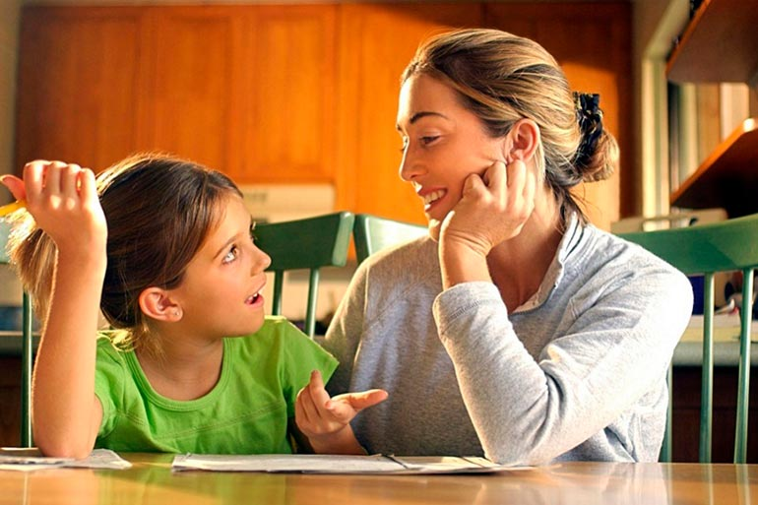

8. Разучивание стихотворений.
При выборе материала надо, прежде всего, обратиться к народному творчеству, использовать народные песенки, шутки, прибаутки.

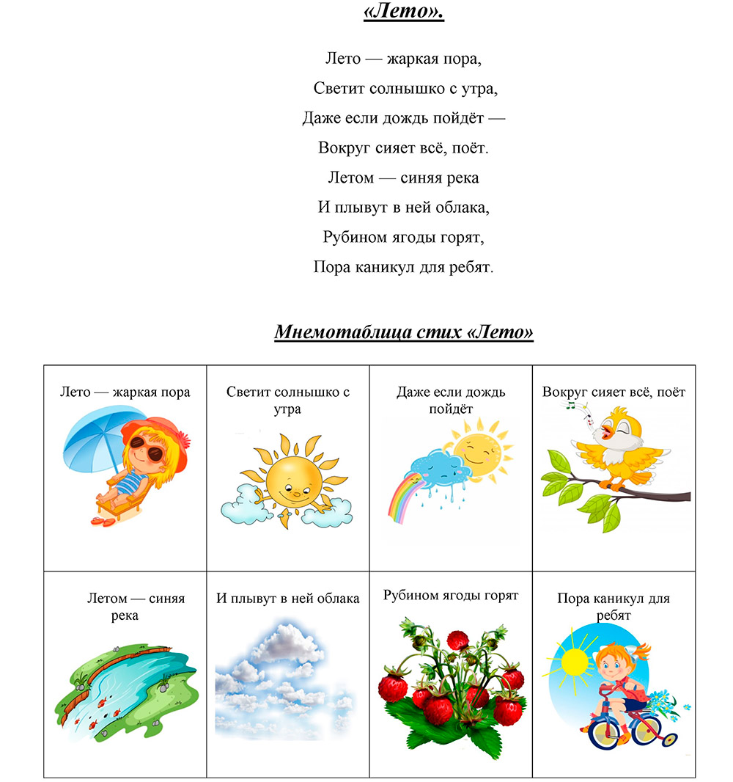
Ниже приводятся примерные тексты, которые можно рекомендовать для пересказа, рассказывания по ролям, рассказы с элементами драматизации, рассказы-описания, рассказы-размышления.
Лес осенью.
Летом лес был зеленый. Наступила осень. Березки стоят желтые. Осины стоят красные. Остались зелеными елки и сосны.
В лесу тишина. Птицы улетели на юг. В норе на сухих листьях засыпает еж. Медведь ложится в берлогу.
Белочка запасла на зиму орехи и свернулась клубочком в дупле.

Петя помог.
Над окном дома было ласточкино гнездо. Из него выглядывали птенчики. Вдруг один птенчик выпал из гнезда. Ласточки кружились над ним, пищали, но помочь не могли.
Петя это увидел. Он поднял птенчика и посадил его в гнездо.
Где мои очки?
Ночью Миша проснулся и будит свою маму:
- Мама, дай мне скорее очки!
- Посмотри, сынок, в окно, вокруг так темно, зачем тебе очки?
- Мама, мне снится такой интересный сон, что я хочу его получше рассмотреть.

Кролик.
Папа купил Мише кролика. Кролик был красивый. У него мягкая серая шерсть, длинные ушки, короткий хвостик. Кролик любит капусту.
Он сидит и быстро-быстро грызет морковку.
Кухня.
Вот наша кухня (появляется стол с посудой и плита) . На плите - чайник (на плиту ставится чайник) - всей посуды начальник. В нем вода кипит. Будем пить чай.
Тишка.
Жил у Танюшки маленький черный котенок Тишка. В углу в корзине стоял мешок с мукой. Играл Тишка с мячом. Стало ему скучно, и он решил забраться на мешок. Лез, лез, но вдруг исчез.
Зовет Танюшка Тишку, а из мешка вылезает какой-то незнакомый, белый котенок. Заплакала Танюшка: «Куда делся ее любимый Тишка?»
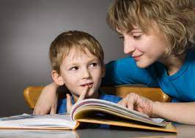
Уважаемые родители и педагоги!
Надеемся, что предложенный материал поможет вам при занятиях с малышами. Но хотелось бы дать еще несколько советов.
Старайтесь сделать так, чтобы начатая вами и ребенком работа (рассказывание, пересказ, заучивание стихотворения) была доведена до определенного завершения. Это очень организует малыша.
Упустив этот момент, вы рискуете тем, что ваш ребенок привыкнет «перескакивать» с одного дела на другое, с одной книги на другую. Сознание выполненного дела доставляет ребенку большую радость, особенно если вы это отметите: «Какой ты молодец! Какой красивый рассказ у тебя получился! Какое интересное стихотворение…»
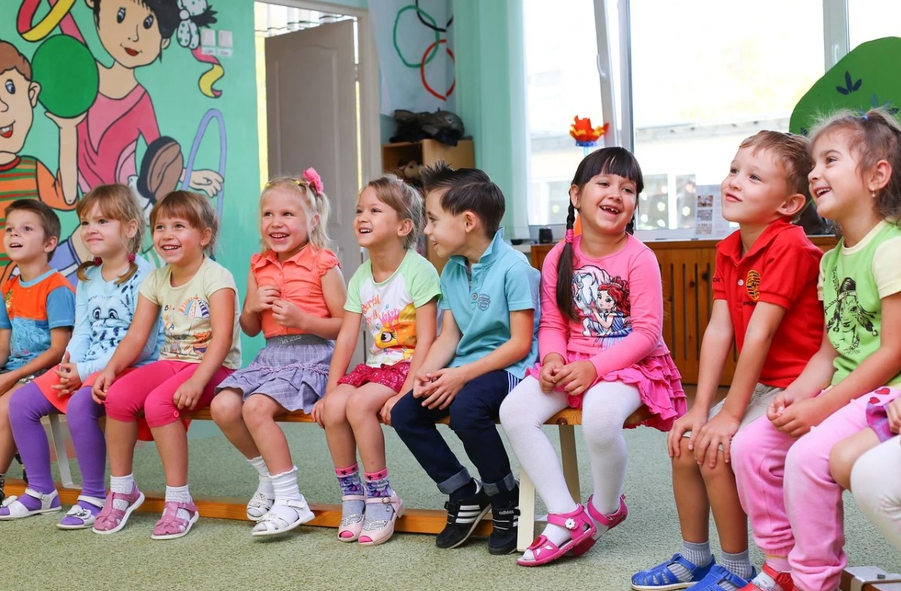
Желаем вам успехов!

